**ĐẠI HỌC PHENIKAA**

**TRƯỜNG CÔNG NGHỆ THÔNG TIN PHENIKAA**

******

**PHÂN TÍCH VÀ THIẾT KẾ PHẦN MỀM**

**ĐỀ TÀI: “ Quản lý bán hàng ”**

(Nhóm 2)

|  |  |
| --- | --- |
| Sinh viên thực hiện: | Trần Văn Bun - 23010370 |
|  | Nguyễn Võ Quốc Đạt - 23010306 |
|  | Phan Thị Gia Hân - 23010840 |
|  | Phan Minh Trúc - 23010818 |
|  | Đỗ Thanh Tùng - 23010811 |
|  |  |
| Giảng viên hướng dẫn: | ThS.Vũ Quang Dũng  ThS.Nguyễn Xuân Quế |

Lớp: Phân tích và thiết kế phần mềm-1-1-25 (N05)

Hà Nội, ngày 5 tháng 9 năm 2025

**Lời cảm ơn**

Để hoàn thành được đề tài này, chúng em xin tỏ lòng biết ơn sâu sắc đến thầy Vũ Quang Dũng đã tận tình hướng dẫn và tạo điều kiện thuận lợi cho chúng em trong suốt quá trình thực hiện đề tài. Chúng em xin chân thành cảm ơn quý thầy cô trong khoa đã tận tình chỉ dạy cho em tạo nền tảng kiến thức vững chắc để hoàn thành đề tài này.

Trong quá trình thực hiện đề tài không thể tránh khỏi những sai sót kính mong các quý thầy cô góp ý và chỉ dẫn để chúng em có thể hoàn thiện hơn.

Chúng em xin chân thành cảm ơn!

**Bảng Phân chia công việc từng thành viên trong nhóm**

|  |  |  |  |
| --- | --- | --- | --- |
| STT | Họ và Tên | MSSV | Nhiệm vụ |
| 1 | Trần Văn Bun | 23010370 | Thiết kế biểu đồ hành vi,thiết kế hệ thống và thực hiện hỗ trợ backend |
| 2 | Nguyễn Võ Quốc Đạt | 23010306 | Thực hiện thiết kế sơ đồ hoạt động và code front end |
| 3 | Phan Thị Gia Hân | 23010840 | Thiết kế giao diện web, thiết kế biểu đồ lớp, tìm hiểu và áp dụng các design pattern phù hợp |
| 4 | Phan Minh Trúc | 23010818 | Thực hiện thiết kế sơ đồ trình tự và code back end và front end |
| 5 | Đỗ Thanh Tùng | 23010811 | Xác định các mô hình chức năng, thiết kế các sơ đò use case |

**Mục lục**

1 Đặt vấn đề 5

1.1 Yêu cầu 5

1.1.1 Mô tả vấn đề 5

1.1.2 Giải pháp 5

1.2 Thực thể 6

1.2.1 Thực thể 6

1.3 Thông số kỹ thuật bổ sung/Yêu cầu phi chức năng 6

1.3.1 Tốc độ 6

1.3.2 Độ tin cậy 6

1.3.3 Hiệu năng 6

1.3.4 Ràng buộc thiết kế 7

1.3.5 Khả năng mở rộng 7

1.4 Mô hình hóa chức năng 7

1.4.1 Các yêu cầu chức năng 7

1.4.2 Sơ đồ Use-case 9

1.5 Đặc tả các Use-case 14

1.5.1 Đăng nhập tài khoản admin: 14

1.5.2 Quản lý tài khoản: 14

1.5.3 Đăng nhập tài khoản người dùng: 14

1.5.4 Đăng ký tài khoản người dùng: 15

1.5.5 Quản lý giỏ hàng: 15

1.5.6 Quản lý thanh toán: 15

1.5.7 Quản lý bán hàng: 16

1.5.8 Quản lý đơn hàng: 16

1.6 Sơ đồ hoạt động 16

1.6.1 Hệ thống con Quản lý Sản phẩm: 16

1.6.2 Hệ thống con Quản lý Giỏ hàng: 18

1.6.3 Hệ thống con Thanh toán: 20

1.6.4 Hệ thống con Quản lý Người dùng: 22

2 Thiết kế biểu đồ lớp 24

2.1 Phân tích kiến trúc hệ thống 24

2.1.2 Sơ đồ lớp: 24

2.1.3Giải thích biểu đồ 25

3 Sơ đồ trình tự 28

3.1 Sơ đồ trình tự quản lý sản phẩm 28

3.1.1 Sơ đồ trình tự quản lý sản phẩm 28

3.1.2 Giải thích biều đồ 30

3.2 sơ đồ trình tự quản lý đăng nhập và người dùng 30

3.2.1 Sơ đồ tuần tự chức năng đăng nhập và người dùng 30

3.2.2 Giải thích sơ đồ 31

3.3 Biểu đồ tuần tự giỏ hàng 32

3.3.1 Biểu đồ tuần tự giỏ hàng 32

3.3.2 Giải thích sơ đồ 34

3.4 Biểu đồ quản lý đơn hàng 34

3.4.1 Biểu đồ quản lý đơn hàng 34

3.4.2 Giải thích sơ đồ 35

3.5 Thiết kế 36

3.5.1 Thiết kế giao diện 36

4 Thiết kế Hành vi và Trạng thái 36

4.1 Biểu đồ trạng thái 36

4.1.1 Sơ đồ trạng thái quản lý sản phẩm 36

Biểu đồ trạng thái sản phẩm 37

4.1.2 Sơ đồ trạng thái quản lý thanh toán 38

Biểu đồ trạng thái đơn hàng 39

4.1.3 Sơ đồ trạng thái quản lý đơn hàng 40

Biểu đồ trạng thái đơn hàng 41

4.1.4 Sơ đồ trạng thái mua hàng 42

Biểu đồ trạng thái giỏ hàng 42

5 Thiết kế hệ thống. 44

5.1 Biểu đồ gói 44

Mối quan hệ giữa các tầng 44

6 Design Pattern 45

6.1 Design Pattern 45

# 1 Đặt vấn đề

## 1.1 Yêu cầu

### 1.1.1 Mô tả vấn đề

Việc mua sắm trực tuyến đã trở thành một lựa chọn an toàn và phổ biến trong những năm qua, vì đa số người tiêu dùng đã tìm thấy sự thuận tiện và dễ dàng để chọn lựa cửa hàng, sự thoải mái trong việc mua bán và thanh toán. Một trong những yếu tố hấp dẫn nhất về mua sắm trực tuyến, là trong các kỳ nghỉ lễ, nó làm giảm bớt việc phải xếp hàng chờ đợi để tìm kiếm những mặt yêu thích trong các cửa hàng.

Những ưu thế của việc mua sắm trực tuyến đã làm thay thế được những bất tiện trong cách mua bán truyền thống. Người tiêu dùng, khi mua sắm trực tuyến, họ có thể mua sản phẩm được lựa chọn nhanh chóng bằng cách thực hiện một số cú nhấp chuột, họ có thể chọn và mua những mặt hàng yêu thích từ thị trường vô tận và không giới hạn do internet cung cấp, họ không cần phải đi đến các cửa hàng, và không bị giới hạn bởi giờ mở cửa, họ có thể đặt hàng mọi lúc, mọi nơi. và hơn nữa việc giao hàng có thể được yêu cầu không chỉ đến nơi cư trú mà còn ở nơi làm việc, do đó người tiêu dùng có thể mua sản phẩm với điều kiện thuận lợi nhất (giá cả, chất lượng, giảm giá khác) phù hợp với nhu cầu cá nhân

Theo một cuộc khảo sát toàn cầu gần đây do Công ty Nielsen thực hiện, hơn 85% dân số trên thế giới đã sử dụng Internet để mua hàng, tăng 40% so với hai năm trước và hơn một nửa số người dùng Internet là những người mua sắm trực tuyến thường xuyên.

### 1.1.2 Giải pháp

Website bán hàng online là một cửa hàng thương mại điện tử, nơi mà các sản phẩm có thể được chọn lựa và đặt mua dễ dàng thông qua Internet. Khách hàng có thể duyệt qua danh mục và chọn các sản phẩm quan tâm. Khách hàng có thể xem thông tin chi tiết của các mặt hàng, khách hàng cũng có thể so sánh các mặt hàng cùng loại của các nhà sản xuất khác nhau để chọn sản phẩm phù hợp nhất trước khi quyết định đặt hàng. Các sản phẩm đã chọn được đưa vào giỏ hàng. Tại thời điểm thanh toán, các mặt hàng trong giỏ hàng sẽ được trình bày dưới dạng đơn đặt hàng. Khi đó khách hàng phải cung cấp các thông tin để hoàn thành giao dịch.

Thông thường, khách hàng sẽ được yêu cầu điền hoặc chọn địa chỉ thanh toán, địa chỉ giao hàng, tùy chọn giao hàng và thông tin thanh toán như số thẻ tín dụng. Một thông báo e-mail được gửi đến khách hàng ngay sau khi thực hiện đặt hàng. Khách hàng cần phải có tài khoản trên website và phải đăng nhập khi thanh toán.

Khách hàng có thể thanh toán ngay khi đặt hàng hoặc sau 24h, nếu quá hạn thì hệ thống tự động hủy đơn hàng. Website cũng có chức năng cho phép khách hàng có thể gửi phàn hồi hoặc đánh giá sản phẩm.

Ngoài ra, hệ thống website có chức năng giúp các quản trị thường xuyên cập nhật những sản phẩm mới theo nhiều chủng loại, của các nhà sản xuất khác nhau, chức năng quản lý các đơn đặt hàng của khách hàng, thống kê doanh thu bán hàng.

Giao diện người dùng của website bán hàng online được thiết kế đơn giản, thân thiện với người dùng và dễ sử dụng. Các chức năng được đặt ở vị trí dễ tìm kiếm và dễ truy cập, thông tin được bảo mật cao.

## 1.2 Thực thể

### 1.2.1 Thực thể

|  |  |
| --- | --- |
| Thực thể | Mô tả |
| 1. Khách hàng | Người mua hàng, có thể xem, chọn sản phẩm, thêm vào giỏ hàng, thanh toán, và theo dõi đơn hàng. |
| 2. Quản trị viên (Admin) | Người quản lý hệ thống, có thể thêm, xóa, sửa sản phẩm, quản lý tài khoản quản trị và đảm bảo vận hành hệ thống hiệu quả. |
| 3. Thanh toán | Quy trình xử lý thanh toán đơn hàng của khách hàng. Khách hàng có thể thanh toán trực tuyến hoặc lựa chọn phương thức thanh toán khi nhận hàng. |

## 1.3 Thông số kỹ thuật bổ sung/Yêu cầu phi chức năng

### 1.3.1 Tốc độ

* Thời gian phản hồi: Hệ thống phải phản hồi các yêu cầu từ người dùng trong vòng 2 giây cho các thao tác thông thường như xem báo cáo, kiểm tra tồn kho.
* Thời gian xử lý dữ liệu: Các quá trình tính toán phức tạp như tạo báo cáo tài chính hoặc dự đoán nhu cầu nguyên liệu không được kéo dài quá 5 giây.

### 1.3.2 Độ tin cậy

* Tỷ lệ sẵn sàng của hệ thống: Hệ thống phải đảm bảo hoạt động với tỷ lệ uptime tối thiểu là 99.5%, để đảm bảo nhà hàng có thể truy cập và sử dụng phần mềm liên tục.
* Khả năng sao lưu và phục hồi dữ liệu: Hệ thống phải cung cấp cơ chế sao lưu tự động hàng ngày và có khả năng phục hồi dữ liệu trong trường hợp xảy ra lỗi.

### 1.3.3 Hiệu năng

* Quản lý tài nguyên hệ thống: Phần mềm phải tối ưu hóa sử dụng CPU và bộ nhớ, hoạt động tốt trên các máy tính có cấu hình trung bình để không gây tốn tài nguyên.
* Khả năng mở rộng: Hệ thống phải có khả năng xử lý tốt ngay cả khi số lượng giao dịch hàng ngày hoặc dữ liệu hàng hóa tăng lên đáng kể.

### 1.3.4 Ràng buộc thiết kế

* Khả năng tương thích: Phần mềm cần tương thích với các hệ điều hành phổ biến như Windows, macOS, và Linux.
* Giao diện người dùng: Phần mềm phải có giao diện đơn giản, dễ sử dụng, thân thiện với người dùng không chuyên về công nghệ.
* Bảo mật: Phần mềm cần áp dụng các biện pháp bảo mật tiên tiến, bao gồm mã hóa dữ liệu và quản lý quyền truy cập người dùng, nhằm bảo vệ dữ liệu tài chính và hàng hóa khỏi các truy cập trái phép.

### 1.3.5 Khả năng mở rộng

* Hệ thống có thể mở rộng khi nhu cầu sử dụng và lượt sử dụng tăng cao( có thể phát triển theo hướng microservice hoặc kiến trúc 3-tier,…)

## 1.4 Mô hình hóa chức năng

### 1.4.1 Các yêu cầu chức năng

#### 1.4.1.1 Quản lý sản phẩm

* Mô tả: Cho phép quản trị viên và quản trị thêm mới, xóa, sửa thông tin sản phẩm.
* Ví du:
  + Cho phép thay đổi hình ảnh, thêm mô tả hoặc cập nhật thông tin tồn kho khi có thay đổi.

#### 1.4.1.2 Quản lý đơn hàng

* Mô tả: Theo dõi và cập nhật trạng thái đơn hàng.
* Ví dụ:
  + Ghi nhận trạng thái của đơn hàng từ lúc đặt hàng cho đến khi hoàn tất giao hàng.
  + Cập nhật trạng thái đơn hàng (đang xử lý, đã giao hàng, đã hủy) và thông báo đến khách hàng qua hệ thống.

#### 1.4.1.3 Quản lý khách hàng

* Mô tả: Quản lý thông tin khách hàng và lịch sử mua sắm.
* Ví dụ:
  + Lưu trữ thông tin cá nhân của khách hàng như tên, địa chỉ, email, số điện thoại.
  + Cập nhật trạng thái đăng ký và theo dõi lịch sử mua hàng để cung cấp trải nghiệm cá nhân hóa.

#### 1.4.1.4 Quản lý người dùng và phân quyền

* Mô tả: Tạo và quản lý tài khoản cho người dùng với các vai trò khác nhau.
* Ví dụ:
  + Tạo tài khoản cho các vai trò như khách hàng, quản trị, và quản trị viên.
  + Phân quyền cho các chức năng, giới hạn quyền truy cập dựa trên vai trò để bảo vệ dữ liệu hệ thống.

#### 1.4.1.5 Quản lý thanh toán

* Mô tả: Xử lý thanh toán và tạo hóa đơn cho khách hàng.
* Ví dụ:
* Cho phép thanh toán bằng nhiều phương thức như chuyển khoản, ví điện tử hoặc thẻ tín dụng.
* Tạo hóa đơn chi tiết cho từng đơn hàng và lưu trữ hóa đơn trong hệ thống.

#### 1.4.1.6 Tìm kiếm và xem sản phẩm

* Mô tả: Cho phép khách hàng tìm kiếm sản phẩm và xem thông tin chi tiết.
* Ví dụ:
* Khách hàng có thể tìm kiếm sản phẩm theo tên.
* Cung cấp thông tin chi tiết về sản phẩm bao gồm mô tả, hình ảnh và đánh giá của người dùng.

#### 1.4.1.7 Tích hợp giỏ hàng

* Mô tả: Cho phép khách hàng thêm sản phẩm vào giỏ hàng và điều chỉnh số lượng trước khi thanh toán.
* Ví dụ:
* Khách hàng có thể thêm nhiều sản phẩm vào giỏ hàng, xem giỏ hàng và điều chỉnh số lượng từng sản phẩm.
* Tự động cập nhật tổng chi phí khi thay đổi số lượng hoặc xóa sản phẩm.

#### 1.4.1.8 Bảo mật thông tin người dùng

* Mô tả: Bảo vệ thông tin người dùng và dữ liệu hệ thống khỏi các truy cập trái phép.
* Ví dụ:
* Sử dụng mã hóa để bảo vệ dữ liệu người dùng.
* Hạn chế truy cập trái phép và yêu cầu đăng nhập trước khi truy cập vào các thông tin quan trọng.

#### Nhân viên quản trị (admin)

#### 1.4.1.9 Quản lý sản phẩm

* Mô tả: Thêm, sửa, xóa sản phẩm. Cập nhật thông tin chi tiết và các giá cả sản phẩm.
* Ví dụ:
* Thêm sản phẩm mới hoặc cập nhật giá trị các sàn phẩm khi có thay đổi.
* Xóa các sản phẩm đã ngừng kinh doanh.

#### 1.4.1.10 Quản lý đơn hàng

* Mô tả: Xem và xác nhận các trạng thái đơn hàng đang trong quá trình xử lý(đang giao,đã đóng gói, đã giao hàng thành công).
* Ví dụ:
  + Cập nhật trạng thái đơn hảng.
  + Xác nhận đơn hàng và gửi đi cho khách hàng.

### 1.4.2 Sơ đồ Use-case

#### 1.4.2.1 Sơ đồ Use-case tổng quan

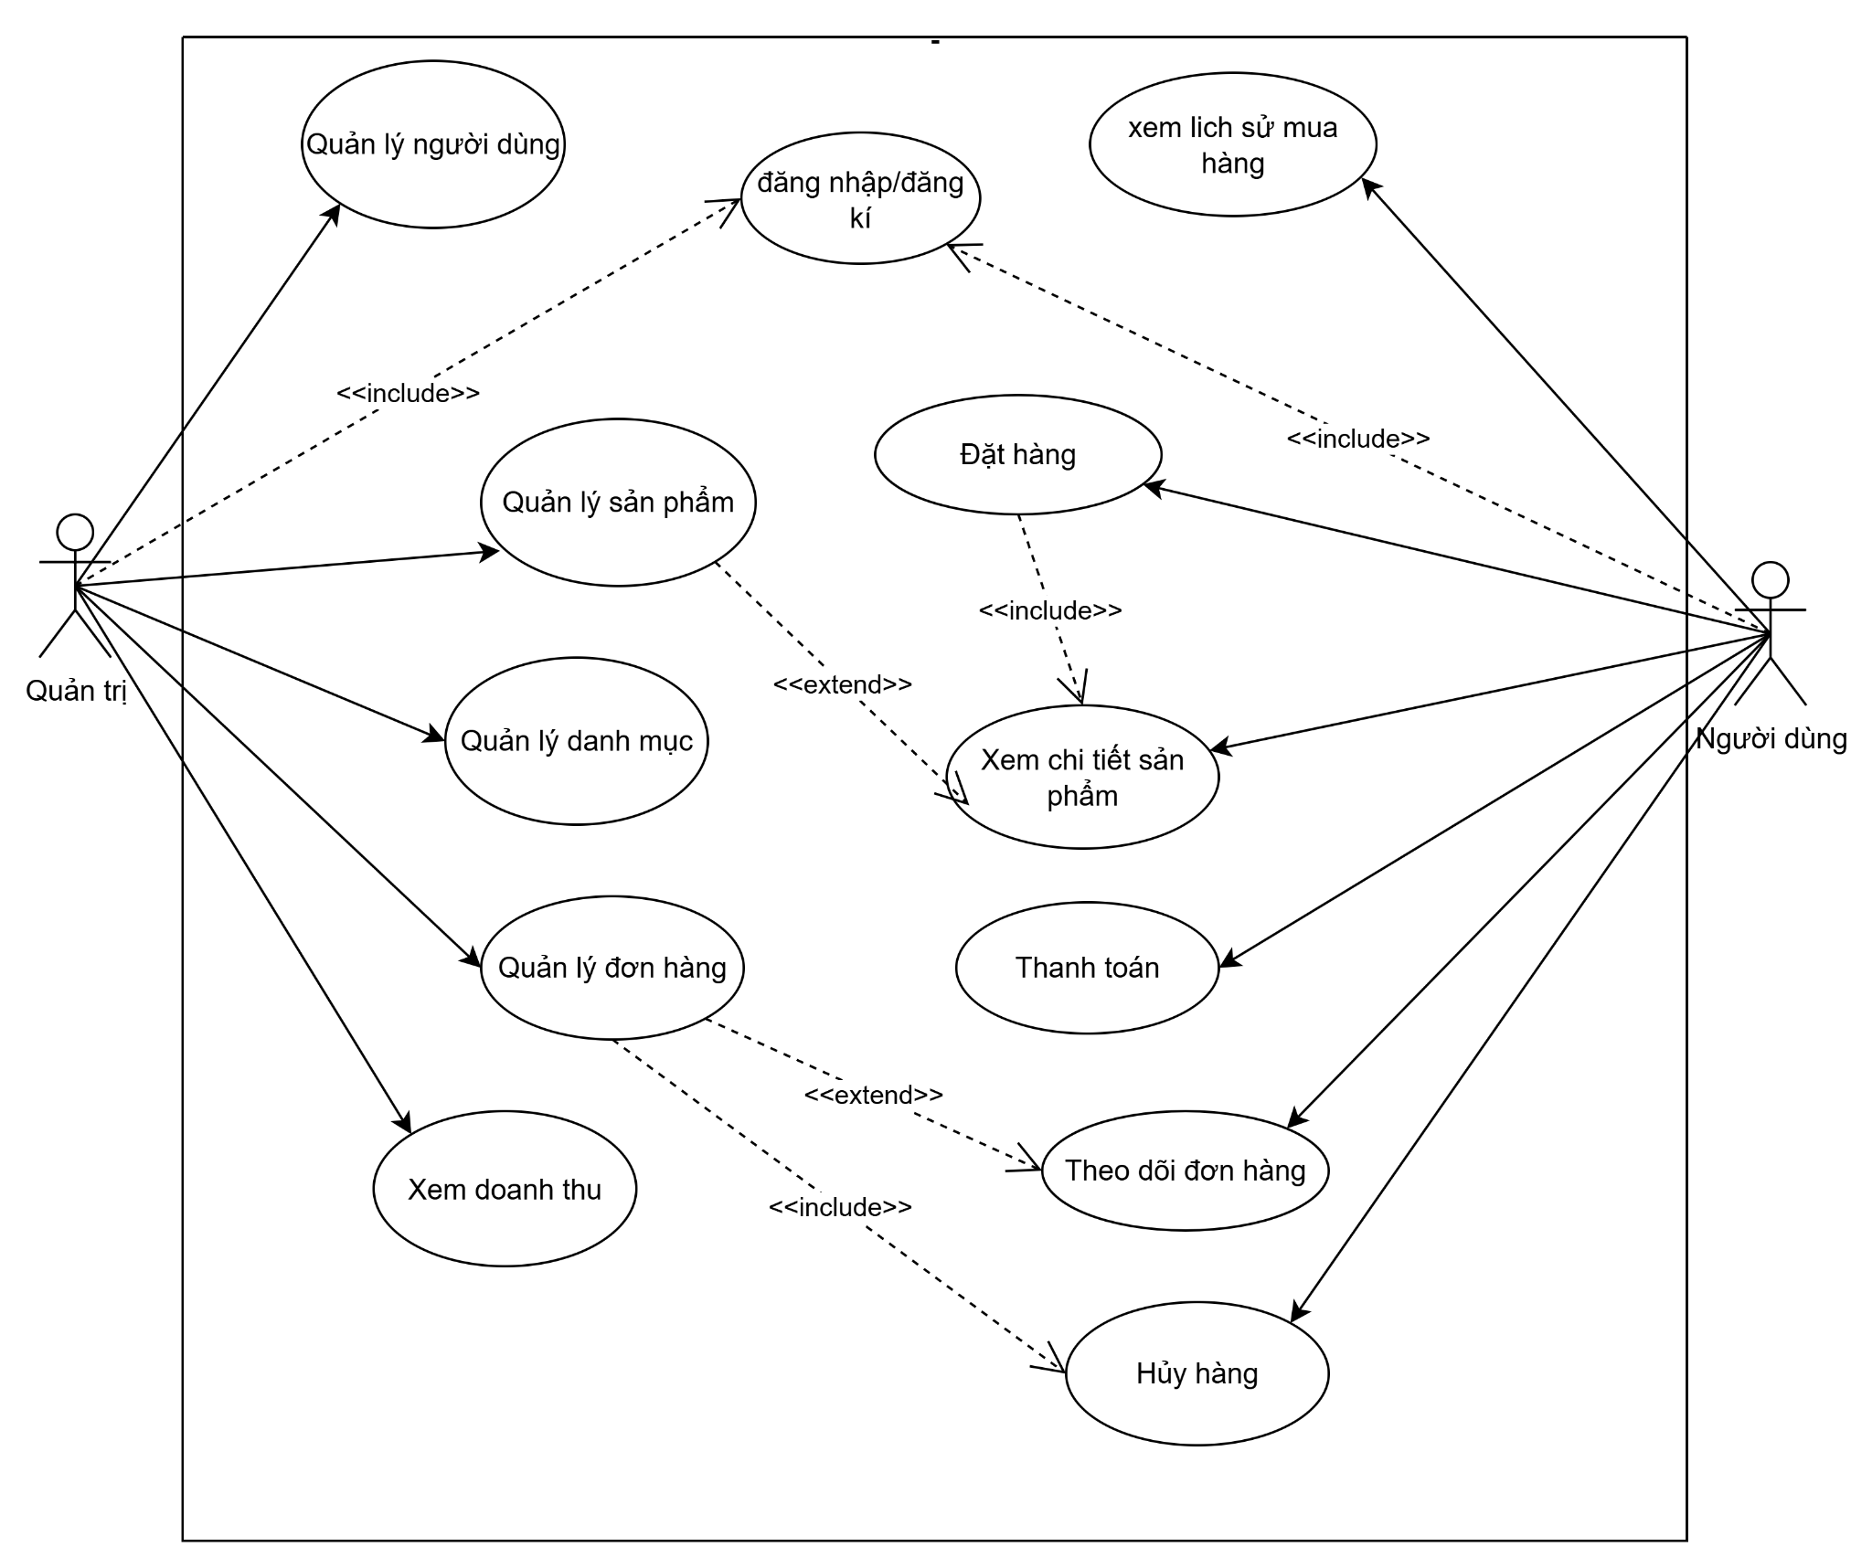

Hình 1. Sơ đồ Use-case tổng quan

Mô tả ngắn gọn về use case:

Các Nhân tố (Actors):

* Khách hàng: Người sử dụng chính của hệ thống, có khả năng duyệt và mua sản phẩm.
* Quản trị viên (Admin): Người quản lý toàn bộ hệ thống, có quyền cao nhất trong việc cài đặt và bảo trì.

#### 1.4.2.2 Use-case đăng nhập

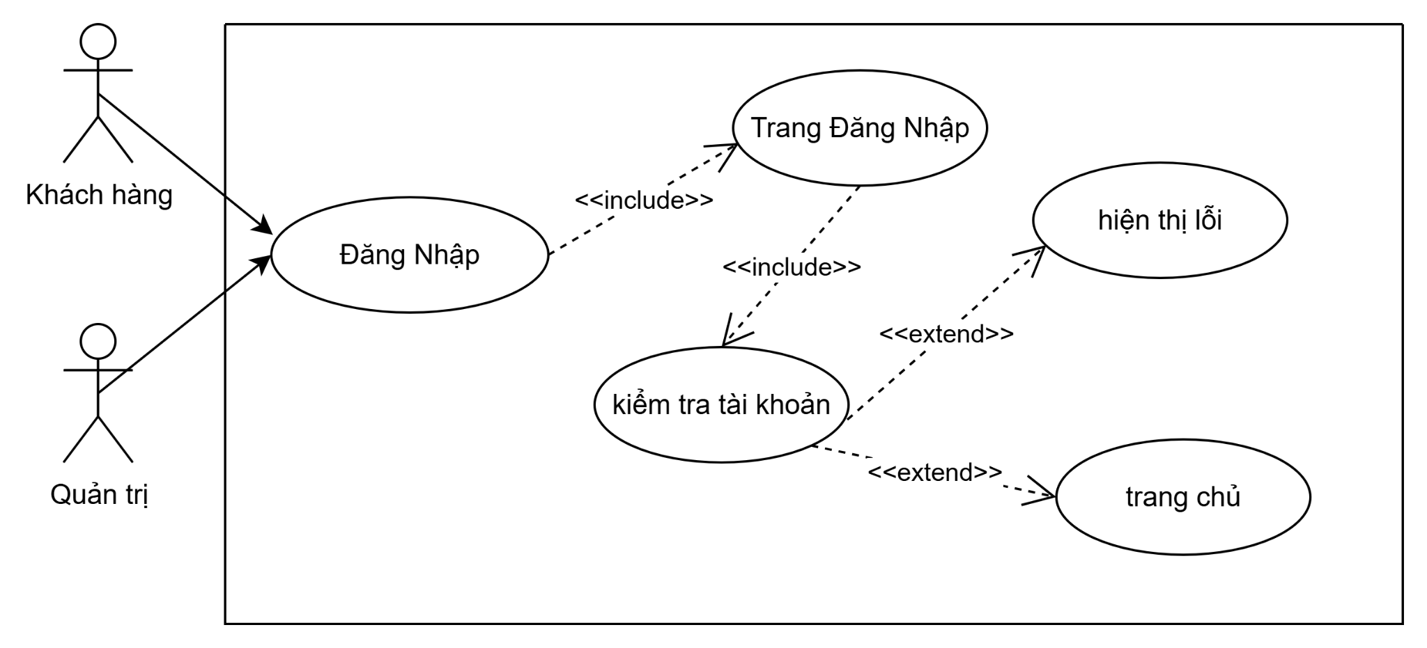

Hình 2. Biểu đồ Use-case đăng nhập

1. Người dùng chọn đăng nhập vào hệ thống.

2. Hệ thống hiển thị màn hình đăng nhập.

3. Hệ thống yêu cầu người dùng nhập tên đăng nhập mât khẩu.

4. Người dùng nhập tên đăng nhập và mật khẩu.

5. Hệ thống kiểm tra thông tin đăng nhập.

6. Hệ thống lấy thông tin đăng nhập.

7. Trả về kết quả đăng nhập.

8. Hệ thống thông báo đăng nhập thành công.

#### 1.4.2.3 Use-case đăng ký

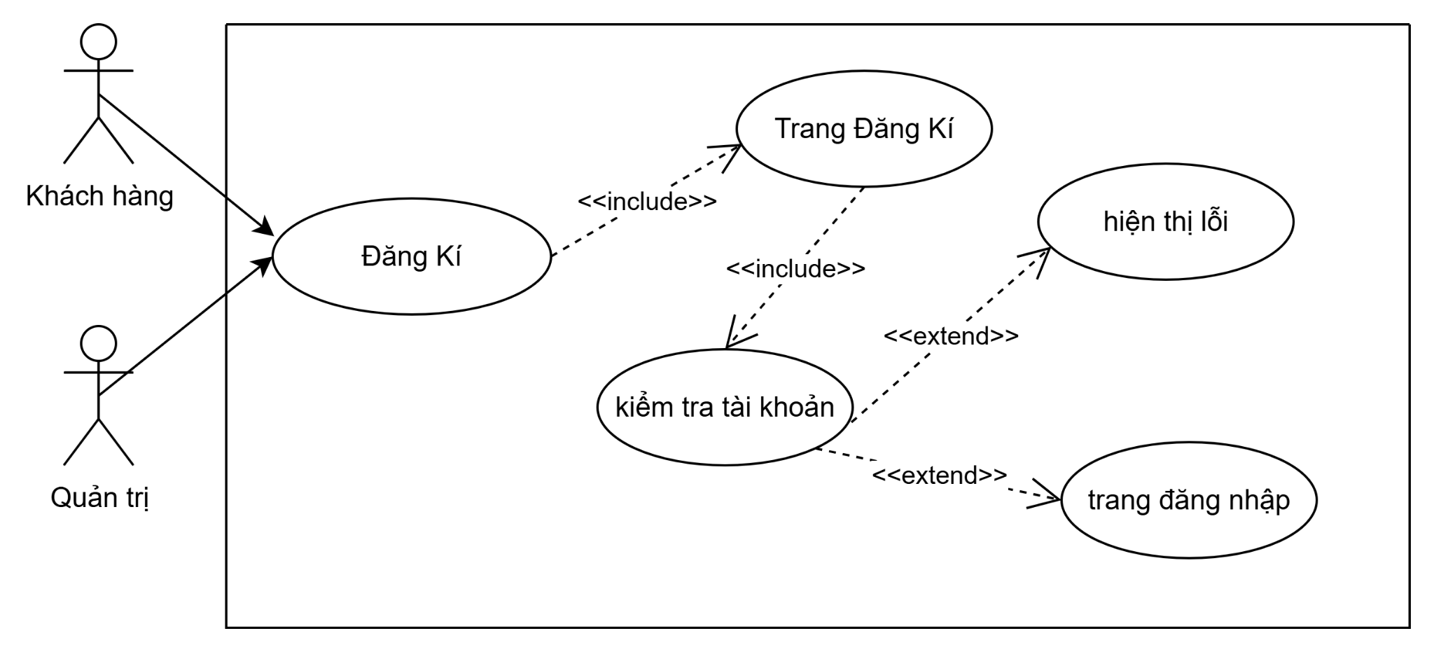

Hình 3. Biểu đồ Use-case đăng ký

1. Load form giao diện chính.

2. Khách hàng chọn chức năng “Đăng ký tài khoản”.

3. Hệ thống hiển thị các thông tin yêu cầu để đăng ký : tên đăng nhập, mặt khẩu, email, ..các thông tin cá nhân liên quan khác.

4. Khách hàng cung cấp các thông tin và tạo tài khoản.

5. Hệ thống xác nhận thông tin và tạo tài khoản cho khách hàng.

6. Lấy thông tin khách hàng.

7. Hệ thống trả về kết quả.

8. Hiển thị trang đăng nhập..

#### 1.4.2.4 Use-case quản lý khách hàng

Hình 4. Biểu đồ Use-case quản lý khách hàng

1. Quản trị đăng nhập vào hệ thống.
2. Hệ thống xác thực thông tin tài khoản đăng nhập.
3. Hệ thống hiển thị màn hình chính theo vai trò của quản trị.
4. Quản trị chọn mục Quản lý khách hàng.
5. Hệ thống hiển thị giao diện quản lý khách hàng.
6. Quản trị có thể thực hiện các chức năng.
7. Hệ thống cập nhật và hiển thị danh sách khách hàng sau mỗi thao tác.

#### 1.4.2.5 Use-case quản lý sản phẩm

Hình 5. Biểu đồ Use-case quản lý sản phẩm

1. Quản trị viên đăng nhập vào hệ thống.
2. Hệ thống xác thực thông tin đăng nhập.
3. Hệ thống hiển thị giao diện chính dành cho quản trị viên.
4. Quản trị viên chọn chức năng “Quản lý sản phẩm”.

* Xem sản phẩm
* Thêm sản phẩm
* Cập nhật sản phẩm
* Xóa sản phẩm
* Phân loại sản phẩm

#### 1.4.2.6 Use-case xem đơn hàng:

Hình 6. Biểu đồ Use-case xem đơn hàng

1. Khách hàng đăng nhập vào hệ thống.
2. Hệ thống xác thực tài khoản.
3. Hệ thống hiển thị màn hình chính theo vai trò khách hàng.
4. Khách hàng chọn mục Đơn hàng của tôi.
5. Hệ thống hiển thị danh sách các đơn hàng đã đặt.

#### 1.4.2.7 Use-case quản lý đơn hàng

Hình 7. Biểu đồ Use-case quản lý đơn hàng

1. Quản trị đăng nhập vào hệ thống.
2. Hệ thống xác thực thông tin tài khoản.
3. Hệ thống hiển thị màn hình chính theo vai trò của quản trị.
4. Quản trị chọn mục Quản lý đơn hàng.
5. Hệ thống hiển thị giao diện quản lý đơn hàng.
6. Quản trị có thể thực hiện các chức năng.
7. Hệ thống lưu thông tin và hiển thị danh sách đơn hàng sau mỗi thao tác.

#### 1.4.2.8 Use-case quản lý thanh toán

Hình 8. Biểu đồ Use-case quản lý thanh toán

1. Khách hàng đăng nhập vào hệ thống.

2. Hệ thống kiểm tra tên đăng nhập và mặt khẩu.

3. Hệ thống thông báo đăng nhập thành công.

4. Khách hàng chọn mục thanh toán.

5. Hệ thống hiển thị màn hình chức năng thanh toán .

6. Khách hàng chọn hóa đơn cần thanh toán(khi nhận hàng, VNpay).

7. Hệ thống xử lý yêu cầu, xác nhận việc thanh toán.

## 1.5 Đặc tả các Use-case

### 1.5.1 Đăng nhập tài khoản admin:

* Mô tả ngắn gọn: Quản trị đăng nhập vào hệ thống để quản lý thông tin.
* Tác nhân thực hiện: Quản trị
* Luồng sự kiện:
* Luồng sự kiện chính:
* Quản trị truy cập trang đăng nhập.
* Nhập thông tin tài khoản (tên đăng nhập, mật khẩu).
* Hệ thống kiểm tra thông tin và đăng nhập thành công.
* Luồng phát sinh:
  + Nếu thông tin không đúng, hệ thống thông báo lỗi và yêu cầu nhập lại.
* Tiền điều kiện: Quản trị có tài khoản hợp lệ.
* Hậu điều kiện: Quản trị được chuyển đến trang quản trị hệ thống.

### 1.5.2 Quản lý tài khoản:

* Mô tả ngắn gọn: Quản trị thực hiện quản lý các tài khoản người dùng.
* Tác nhân thực hiện: Quản trị
* Luồng sự kiện:
  + Luồng sự kiện chính:
* Quản trị truy cập vào trang quản lý tài khoản.
* Chọn thêm, sửa hoặc xóa tài khoản người dùng.
* Hệ thống thực hiện yêu cầu và cập nhật thông tin.
* Luồng phát sinh:
  + Nếu có lỗi, hệ thống thông báo cho Quản trị .
* Tiền điều kiện: Quản trị đã đăng nhập.
* Hậu điều kiện: Tài khoản người dùng được cập nhật

### 1.5.3 Đăng nhập tài khoản người dùng:

* Mô tả ngắn gọn: Khách hàng đăng nhập để mua hàng và quản lý đơn hàng.
* Tác nhân thực hiện: Khách hàng
* Luồng sự kiện:
  + Luồng sự kiện chính:
* Khách hàng truy cập trang đăng nhập.
* Nhập tên đăng nhập và mật khẩu.
* Hệ thống kiểm tra và đăng nhập thành công.
* Luồng phát sinh:
  + Nếu thông tin không chính xác, hệ thống yêu cầu nhập lại.
* Tiền điều kiện: Khách hàng có tài khoản hợp lệ.
* Hậu điều kiện: Khách hàng được chuyển đến trang cá nhân.

### 1.5.4 Đăng ký tài khoản người dùng:

* Mô tả ngắn gọn: Khách hàng đăng ký tài khoản để sử dụng các dịch vụ.
* Tác nhân thực hiện: Khách hàng
* Luồng sự kiện:
  + Luồng sự kiện chính:
* Khách hàng truy cập trang đăng ký.
* Nhập thông tin yêu cầu (tên, email, mật khẩu, v.v.).
* Hệ thống kiểm tra và tạo tài khoản thành công.
* Luồng phát sinh:
  + Nếu thông tin không hợp lệ, hệ thống thông báo lỗi.
* Tiền điều kiện: Không có.
* Hậu điều kiện: Khách hàng có tài khoản mới để đăng nhập.

### 1.5.5 Quản lý giỏ hàng:

* Mô tả ngắn gọn: Khách hàng thêm hoặc xóa sản phẩm trong giỏ hàng.
* Tác nhân thực hiện: Khách hàng
* Luồng sự kiện:
  + Luồng sự kiện chính:
* Khách hàng thêm sản phẩm vào giỏ.
* Khách hàng xóa sản phẩm khỏi giỏ.
* Hệ thống cập nhật giỏ hàng.
* Luồng phát sinh:
  + Nếu sản phẩm không có sẵn, hệ thống thông báo lỗi.
* Tiền điều kiện: Khách hàng đã đăng nhập.
* Hậu điều kiện: Giỏ hàng của khách hàng được cập nhật.

### 1.5.6 Quản lý thanh toán:

* Mô tả ngắn gọn: Khách hàng thực hiện thanh toán cho giỏ hàng.
* Tác nhân thực hiện: Khách hàng
* Luồng sự kiện:
  + Luồng sự kiện chính:
* Khách hàng truy cập trang thanh toán.
* Chọn phương thức thanh toán.
* Hệ thống xử lý thanh toán và xác nhận đơn hàng.
* Luồng phát sinh:
  + Nếu thanh toán thất bại, hệ thống yêu cầu khách hàng thử lại.
* Tiền điều kiện: Giỏ hàng không trống.
* Hậu điều kiện: Đơn hàng được xác nhận, giỏ hàng trống.

### 1.5.7 Quản lý bán hàng:

* Mô tả ngắn gọn: quản trị quản lý thông tin bán hàng.
* Tác nhân thực hiện: Quản trị
* Luồng sự kiện:
  + Luồng sự kiện chính:
* Quản trị truy cập vào trang quản lý bán hàng.
* Chọn chức năng cần thực hiện (thêm/sửa/xóa sản phẩm).
  + Hệ thống thực hiện cập nhật thông tin sản phẩm.
* Luồng phát sinh:
  + Nếu lỗi xảy ra, hệ thống thông báo lỗi.
* Tiền điều kiện: Quản trị đã đăng nhập.
* Hậu điều kiện: Thông tin sản phẩm được cập nhật.

### 1.5.8 Quản lý đơn hàng:

* Mô tả ngắn gọn: Quản trị quản lý các đơn hàng của khách hàng.
* Tác nhân thực hiện: Quản trị
* Luồng sự kiện:
  + Luồng sự kiện chính:
* Quản trị truy cập vào trang quản lý đơn hàng.
* Chọn đơn hàng cần xử lý (xác nhận, giao hàng).
  + Hệ thống cập nhật trạng thái đơn hàng.
* Luồng phát sinh:
  + Nếu lỗi xảy ra, hệ thống thông báo lỗi.
* Tiền điều kiện: Quản trị đã đăng nhập.
* Hậu điều kiện: Trạng thái đơn hàng được cập nhật.

## 1.6 Sơ đồ hoạt động

### 1.6.1 Hệ thống con Quản lý Sản phẩm:

Hình 9. Sơ đồ hệ thống con quản lý sản phẩm.

* Chức năng:
  + Thêm sản phẩm: Cho phép quản trị viên hoặc quản trị thêm sản phẩm mới vào hệ thống, bao gồm các thông tin như tên sản phẩm, mô tả, giá cả, số lượng và hình ảnh.
  + Chỉnh sửa sản phẩm: Cung cấp tính năng chỉnh sửa thông tin của sản phẩm hiện có, bao gồm cập nhật giá cả, số lượng, và mô tả.
  + Xóa sản phẩm: Cho phép xóa một sản phẩm khỏi hệ thống nếu không còn kinh doanh.
  + Xem danh sách sản phẩm: Người dùng có thể xem danh sách sản phẩm với các thông tin cơ bản như tên, giá, hình ảnh và mô tả ngắn gọn.
  + Tìm kiếm: Cho phép người dùng tìm kiếm sản phẩm theo từ khóa
* Giao diện người dùng:
  + Trang danh sách sản phẩm: Hiển thị tất cả các sản phẩm dưới dạng danh sách hoặc lưới với các tùy chọn lọc và sắp xếp.
  + Trang chi tiết sản phẩm: Hiển thị chi tiết về từng sản phẩm, bao gồm tên, mô tả, hình ảnh, giá cả, và tùy chọn thêm vào giỏ hàng.
  + Trang quản trị sản phẩm: Chỉ dành cho quản trị viên, bao gồm các chức năng như thêm, chỉnh sửa, và xóa sản phẩm.

### 1.6.2 Hệ thống con Quản lý Giỏ hàng:

Hình 10. Sơ đồ hệ thống con quản lý giỏ hàng.

* Chức năng:
  + Thêm vào giỏ hàng: Cho phép người dùng thêm sản phẩm vào giỏ hàng với số lượng mong muốn.
  + Xem giỏ hàng: Người dùng có thể xem danh sách các sản phẩm trong giỏ hàng, bao gồm tên sản phẩm, số lượng, giá từng sản phẩm và tổng tiền.
  + Cập nhật giỏ hàng: Cho phép người dùng thay đổi số lượng hoặc xóa sản phẩm khỏi giỏ hàng.
  + Tính tổng tiền: Tự động tính tổng tiền giỏ hàng dựa trên số lượng và giá của từng sản phẩm.
  + Lưu trạng thái giỏ hàng: Đảm bảo giỏ hàng được lưu trữ cho người dùng ngay cả khi họ rời khỏi trang và quay lại sau đó.
* Giao diện người dùng:
  + Trang giỏ hàng: Hiển thị danh sách các sản phẩm trong giỏ hàng của người dùng với các tùy chọn cập nhật số lượng hoặc xóa sản phẩm. Bao gồm nút tiến hành thanh toán để chuyển tới trang thanh toán.
  + Biểu tượng giỏ hàng: Luôn hiển thị biểu tượng giỏ hàng trên thanh điều hướng để người dùng biết số lượng sản phẩm hiện có trong giỏ hàng.

### 1.6.3 Hệ thống con Thanh toán:

Hình 10. Sơ đồ hệ thống con thanh toán.

* Chức năng:
  + Chọn phương thức thanh toán: Cung cấp cho người dùng nhiều lựa chọn thanh toán như tiền mặt, ví điện tử.
  + Nhập thông tin thanh toán: Người dùng nhập thông tin cần thiết cho phương thức thanh toán đã chọn (thông tin giao hàng).
  + Xác nhận và hoàn tất đơn hàng: Người dùng xem lại thông tin giỏ hàng và xác nhận trước khi thanh toán.
  + Xử lý giao dịch thanh toán: Hệ thống xử lý thanh toán, bao gồm kiểm tra số dư và thực hiện giao dịch qua cổng thanh toán.
  + Gửi thông báo: Thông báo cho người dùng khi giao dịch hoàn tất thành công hoặc thất bại.
* Giao diện người dùng:
  + Trang thanh toán: Hiển thị thông tin chi tiết về giỏ hàng, các phương thức thanh toán có sẵn, và các trường thông tin thanh toán.
  + Trang xác nhận thanh toán: Sau khi thanh toán thành công, người dùng sẽ được chuyển đến trang xác nhận, bao gồm mã đơn hàng và các thông tin về thời gian giao hàng.

### 1.6.4 Hệ thống con Quản lý Người dùng:

Hình 10. Sơ đồ hệ thống con quản lý người dùng.

* Chức năng:
  + Đăng ký tài khoản: Cho phép người dùng mới đăng ký tài khoản bằng cách cung cấp thông tin cá nhân như tên, email, mật khẩu, và số điện thoại.
  + Đăng nhập/Đăng xuất: Cho phép người dùng đăng nhập vào hệ thống để quản lý tài khoản cá nhân và lịch sử mua hàng. Cung cấp chức năng đăng xuất để thoát khỏi hệ thống.
  + Quản lý thông tin cá nhân: Người dùng có thể chỉnh sửa thông tin cá nhân như địa chỉ giao hàng, số điện thoại, mật khẩu.
  + Quản lý lịch sử đơn hàng: Người dùng có thể xem lại lịch sử mua hàng của mình, bao gồm thông tin chi tiết về từng đơn hàng.
* Giao diện người dùng:
  + Trang đăng ký: Giao diện cho phép người dùng mới nhập thông tin cá nhân và tạo tài khoản.
  + Trang đăng nhập: Cho phép người dùng đăng nhập bằng email và mật khẩu.
  + Trang quản lý tài khoản: Hiển thị thông tin cá nhân của người dùng, các tùy chọn chỉnh sửa thông tin cá nhân, và danh sách lịch sử đơn hàng.
  + Trang lịch sử đơn hàng: Liệt kê các đơn hàng trước đây của người dùng, với tùy chọn xem chi tiết từng đơn hàng.

# 2 Thiết kế biểu đồ lớp

## 2.1 Phân tích kiến trúc hệ thống

### 2.1.2 Sơ đồ lớp:

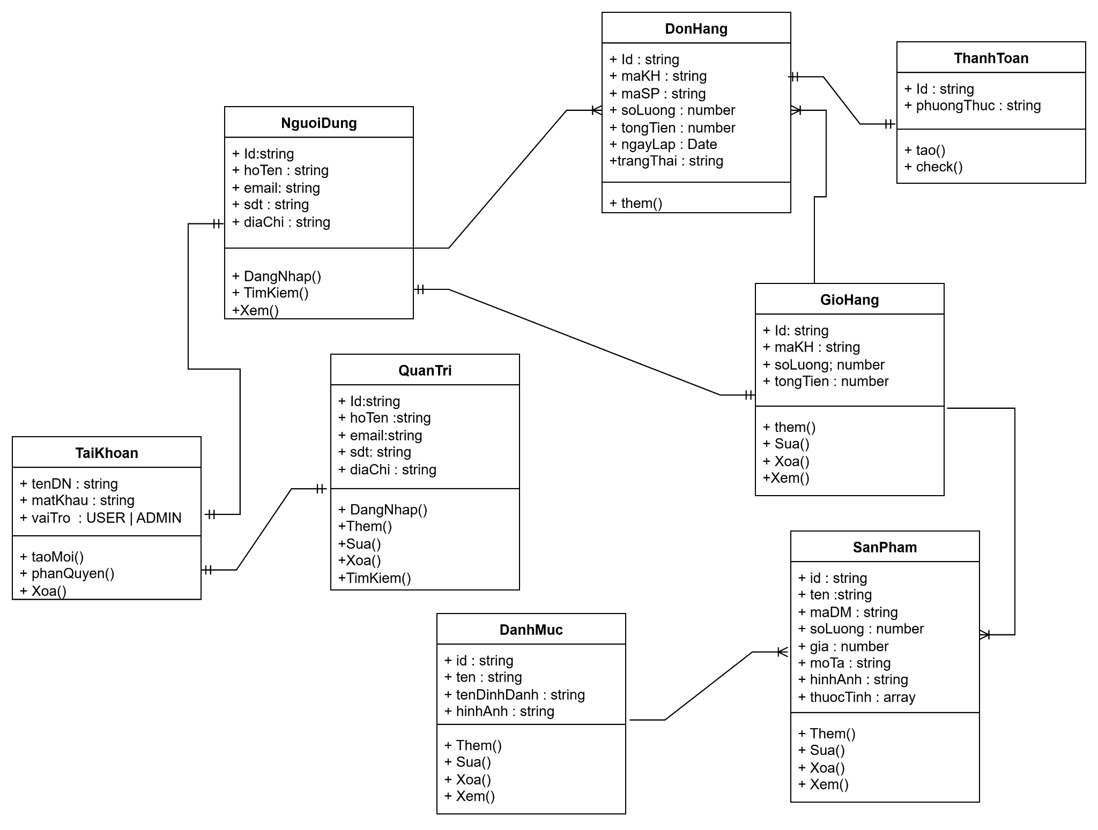

Hình 12. Sơ đồ lớp.

### 2.1.3Giải thích biểu đồ

#### 2.1.3.1. QuanTri (Quản trị viên)

* **Thuộc tính:**
  + Id: string → Mã quản trị viên.
  + hoTen: string → Họ tên.
  + email: string → Email.
* **Phương thức:**
  + DangNhap() → Đăng nhập vào hệ thống.
  + Them() → Thêm quản trị viên mới.
  + Sua() → Sửa thông tin quản trị viên.
  + Xoa() → Xóa quản trị viên.
  + TimKiem() → Tìm kiếm quản trị viên.

#### 2.1.3.2. KhachHang

* **Thuộc tính:**
  + maKH: string → Mã khách hàng.
  + hoTen: string → Họ tên.
  + email: string → Email.
  + diaChi: string → Địa chỉ.
  + sdt: string → Số điện thoại.
* **Phương thức:**
  + DangNhap() → Khách hàng đăng nhập.
  + TimKiem() → Tìm kiếm sản phẩm/thông tin.
  + Xem() → Xem sản phẩm, đơn hàng, giỏ hàng.

#### 2.1.3.3. DonHang

* **Thuộc tính:**
  + ID: string → Mã đơn hàng.
  + maKH: string → Mã khách hàng (ai đặt hàng).
  + maSP: string → Mã sản phẩm.
  + soLuong: number → Số lượng sản phẩm đặt.
  + tongTien: number → Tổng tiền đơn hàng.
  + ngayLap: Date → Ngày lập đơn.
  + trangThai: string → Trạng thái đơn hàng
* **Phương thức:**
  + Them() → Tạo đơn hàng.

#### 2.1.3.4. TaiKhoan

* **Thuộc tính:**
  + tenDN: string → Tên đăng nhập.
  + matKhau: string → Mật khẩu.
  + vaiTro: string → Vai trò (quản trị, khách hàng).
* **Phương thức:**
  + DangNhap() → Đăng nhập.
  + taoMoi() → Tạo tài khoản mới.
  + Xoa() → Xóa tài khoản.
  + phanQuyen() → Phân quyền người dùng.

#### 2.1.3.5. GioHang

* **Thuộc tính:**
  + ID: string → Mã sản phẩm.
  + maKH: string → Mã khách hàng.
  + soLuong: number → Số lượng sản phẩm trong giỏ.
  + tongTien: number → Tổng tiền giỏ hàng.
* **Phương thức:**
  + Them() → Thêm sản phẩm vào giỏ.
  + Sua() → Sửa sản phẩm ở giỏ.
  + Xoa() → Xóa sản phẩm ở giỏ.
  + Xem() → Xem giỏ hàng ở giỏ.

#### 2.1.3.6. SanPham (Sản phẩm)

* **Thuộc tính:**
  + ID: string → Mã sản phẩm.
  + maDM : string → Mã danh mục.
  + tenSP: string → Tên sản phẩm.
  + soLuong: number → Số lượng tồn kho.
  + gia: number → Giá sản phẩm.
  + moTa: string → Mô tả chi tiết.
  + hinhAnh: string → Hình ảnh sản phẩm.
* **Phương thức:**
  + Them() → Thêm sản phẩm.
  + Sua() → Sửa sản phẩm.
  + Xoa() → Xóa sản phẩm.
  + Xem() → Xem sản phẩm.

#### 2.1.3.7. ThanhToan (Thanh toán)

* **Thuộc tính:**
  + ID: string → Mã thanh toán.
  + phuongThuc: string → Phương thức (COD, chuyển khoản…).
* **Phương thức:**
  + Tao() → Tạo thanh toán.
  + check() →Kiểm tra.

#### 2.1.3.8. DanhMuc (Danh Mục)

* **Thuộc tính:**
  + ID: string → Mã danh mục.
  + Ten : string → Tên danh mục.
  + tenDinhDanh → Tên định danh.
  + hinhAnh : string → Ảnh danh mục.
* **Phương thức:**
  + Them() → Thêm danh mục.
  + Sua() → Sửa danh mục.
  + Xoa() → Xóa danh mục.

# 3 Sơ đồ trình tự

## 3.1 Sơ đồ trình tự quản lý sản phẩm

### 3.1.1 Sơ đồ trình tự quản lý sản phẩm

Hình 13. Sơ đồ trình tự quản lý sản phẩm

### 3.1.2 Giải thích biều đồ

* **Hiển thị chi tiết sản phẩm**
  + Người dùng chọn chức năng Hiển thị chi tiết sản phẩm.
  + productController kích hoạt và gửi yêu cầu đến productService.
  + productService truy vấn product từ database và trả về chi tiết sản phẩm cho UI.
* **Thêm sản phẩm**
  + Sau khi đăng nhập, người dùng chọn chức năng Thêm sản phẩm.
  + Module productController được kích hoạt.
  + Hệ thống gửi yêu cầu thêm sản phẩm đến productService.
  + productService tạo mới product và lưu vào database, trả về "new product".
* **Sửa sản phẩm**
  + Người dùng chọn chức năng Sửa sản phẩm.
  + productController kích hoạt và gửi yêu cầu sửa đến productService.
  + productService kiểm tra điều kiện và cập nhật product trong database.
  + Trả kết quả cho người dùng qua "update product" và "thành công" hoặc "thất bại".
* **Xóa sản phẩm**
  + Người dùng chọn chức năng Xóa sản phẩm.
  + productController kích hoạt và gửi yêu cầu xóa đến productService.
  + productService xóa product khỏi database và trả về "delete product" cùng "thành công" hoặc "thất bại".
* **Hiển thị thông báo**
  + Hệ thống phản hồi kết quả: thành công hoặc thất bại.
  + Nếu thành công → dữ liệu được cập nhật/xóa và lưu trong database.
  + Nếu thất bại → báo lỗi "hiển thị thông báo".

## 3.2 sơ đồ trình tự quản lý đăng nhập và người dùng

### 3.2.1 Sơ đồ tuần tự chức năng đăng nhập và người dùng

Hình 14. Sơ đồ trình tự quản lý đăng nhập và người dùng

### 3.2.2 Giải thích sơ đồ

* **Đăng nhập**
  + Người dùng chọn chức năng đăng nhập.
  + Hệ thống gửi yêu cầu xác thực đến authController: kiểm tra thông tin đăng nhập.
  + Nếu đúng thông tin → đăng nhập thành công và chuyển hướng đến UI.
  + Nếu sai thông tin → hiển thị thông báo "đăng nhập thất bại".
* **Chọn chỉnh sửa thông tin**
  + Sau khi đăng nhập, người dùng chọn chức năng Chỉnh sửa tài khoản.
  + Module userController được kích hoạt.
  + Hệ thống kiểm tra điều kiện chỉnh sửa thông tin qua userService.
  + userService gọi để xác minh thông tin cần sửa có hợp lệ.
* **Cập nhật dữ liệu**
  + Nếu hợp lệ, yêu cầu chỉnh sửa được gửi tới danh sách user.
  + danh sách user cập nhật dữ liệu trong cơ sở dữ liệu.
  + Trả kết quả cho người dùng qua "cập nhật" và "thành công" hoặc "thất bại".
* **Trả kết quả cho người dùng**
  + Hệ thống phản hồi kết quả: thành công hoặc thất bại.
  + Nếu thành công → tài khoản được chỉnh sửa và lưu lại trong database.
  + Nếu thất bại → báo lỗi "thông báo lỗi".
* **Xóa tài khoản**
  + Người dùng chọn chức năng xóa tài khoản.
  + userController kích hoạt và gửi yêu cầu xóa tới userService.
  + Nếu hợp lệ, dữ liệu được xóa khỏi database và trả về "thành công".
  + Nếu thất bại, hiển thị "thông báo lỗi".
* **Hiển thị danh sách người dùng**
  + Người dùng chọn chức năng hiển thị danh sách người dùng.
  + userController kích hoạt và gửi yêu cầu tới userService.
  + userService truy vấn danh sách user từ database và trả về "list user" cho UI.

## 3.3 Biểu đồ tuần tự giỏ hàng

### 3.3.1 Biểu đồ tuần tự giỏ hàng

Hình 15. Biểu đồ tuần tự giỏ hàng.

### 3.3.2 Giải thích sơ đồ

* **Thêm sản phẩm vào giỏ hàng**
  + Người dùng chọn chức năng Thêm sản phẩm vào giỏ hàng.
  + Hệ thống gửi yêu cầu đến cartController.
  + cartController chuyển yêu cầu đến cartService.
  + cartService thêm sản phẩm (cart) vào database và trả về "add cart".
* **Hiển thị giỏ hàng**
  + Người dùng chọn chức năng Hiển thị giỏ hàng.
  + cartController kích hoạt và gửi yêu cầu đến cartService.
  + cartService truy vấn giỏ hàng (cart) từ database và trả về chi tiết cho UI.
* **Cập nhật giỏ hàng**
  + Người dùng chọn chức năng Cập nhật giỏ hàng.
  + cartController kích hoạt và gửi yêu cầu đến cartService.
  + cartService kiểm tra và cập nhật giỏ hàng (cart) trong database.
  + Trả kết quả cho người dùng qua "update cart" và "cập nhật sản phẩm" hoặc "thông báo lỗi".
* **Xóa sản phẩm khỏi giỏ hàng**
  + Người dùng chọn chức năng Xóa sản phẩm khỏi giỏ hàng.
  + cartController kích hoạt và gửi yêu cầu đến cartService.
  + cartService xóa sản phẩm khỏi giỏ hàng trong database và trả về "xóa sản phẩm khỏi hàng".
* **Xóa toàn bộ giỏ hàng**
  + Người dùng chọn chức năng Xóa toàn bộ giỏ hàng.
  + cartController kích hoạt và gửi yêu cầu đến cartService.
  + cartService xóa toàn bộ giỏ hàng (empty cart) khỏi database và trả về "xóa toàn bộ giỏ hàng".

## 3.4 Biểu đồ quản lý đơn hàng

### 3.4.1 Biểu đồ quản lý đơn hàng

Hình 16. Biểu đồ quản lý đơn hàng.

### 3.4.2 Giải thích sơ đồ

* **Tạo đơn hàng**
  + Người dùng chọn chức năng Tạo đơn hàng.
  + Hệ thống gửi yêu cầu đến orderController: kiểm tra thông tin đơn hàng.
  + orderController chuyển yêu cầu đến orderService.
  + orderService tạo đơn hàng (order) và lưu vào database, trả về "create order" cùng "order + total".
* **Hiển thị danh sách đơn hàng**
  + Người dùng chọn chức năng Hiển thị danh sách đơn hàng.
  + orderController kích hoạt và gửi yêu cầu đến orderService.
  + orderService truy vấn danh sách đơn hàng từ database và trả về "danh sách đơn hàng" cho UI.
* **Cập nhật đơn hàng**
  + Người dùng chọn chức năng Cập nhật đơn hàng.
  + orderController kích hoạt và gửi yêu cầu đến orderService.
  + orderService kiểm tra và cập nhật đơn hàng (order) trong database.
  + Trả kết quả cho người dùng qua "update order" và "thành công" hoặc "thất bại".
* **Trả kết quả cho người dùng**
  + Hệ thống phản hồi kết quả: thành công hoặc thất bại.
  + Nếu thành công → đơn hàng được cập nhật và lưu trong database.
  + Nếu thất bại → hiển thị "thông báo lỗi".

## 3.5 Thiết kế

### 3.5.1 Thiết kế giao diện

<https://www.figma.com/design/iYz587Jz8j7YsshYBJW1nn/Thi%E1%BA%BFt-k%E1%BA%BF?node-id=0-1&m=dev&t=osQRIxiuLHIVp5Sk-1>

# 4 Thiết kế Hành vi và Trạng thái

## 4.1 Biểu đồ trạng thái

### 4.1.1 Sơ đồ trạng thái quản lý sản phẩm

Hình 17. Sơ đồ trạng thái quản lý sản phẩm

### Biểu đồ trạng thái sản phẩm

Biểu đồ trạng thái mô tả vòng đời của một sản phẩm trong hệ thống thương mại điện tử, thể hiện các trạng thái chính và các chuyển đổi giữa chúng khi người quản trị hoặc hệ thống thực hiện các thao tác như thêm hàng, cập nhật thông tin, hoặc xóa sản phẩm.

#### 1. Trạng thái ban đầu

**Tạo sản phẩm:** Khi người quản trị thêm sản phẩm mới vào hệ thống, sản phẩm được khởi tạo.  
 → Sản phẩm chuyển sang trạng thái Nhap.

#### 2. Nhap (Nhập)

Đây là trạng thái sản phẩm vừa được tạo và đang trong giai đoạn nhập kho (chưa đăng bán).  
 **Hành động:**

* Khi sản phẩm được đăng bán, hệ thống chuyển sang DangHoatDon.

#### 3. DangHoatDong (Đang hoạt động)

Sản phẩm đang được bán trên hệ thống, có sẵn hàng để khách hàng đặt mua.  
 Hành động:

* Khi số lượng hàng (amount) = 0, hệ thống chuyển sang HetHang.
* Khi nhập thêm hàng, hệ thống vẫn ở DangHoatDong.
* Khi sửa thông tin sản phẩm, hệ thống chuyển sang DaCapNhat.
* Khi xóa sản phẩm, hệ thống chuyển sang DaXoa.

#### 4. HetHang (Hết hàng)

Sản phẩm đã bán hết, không còn hàng tồn kho.  
 **Hành động:**

* Khi nhập thêm hàng, sản phẩm quay lại DangHoatDong.
* Khi sửa thông tin sản phẩm, hệ thống chuyển sang DaCapNhat.
* Khi xóa sản phẩm, hệ thống chuyển sang DaXoa.

#### 5. DaCapNhat (Đã cập nhật)

Sản phẩm đã được sửa thông tin (ví dụ: thay đổi giá, mô tả, số lượng...).  
**Hành động**:

* Nếu sản phẩm còn hàng, hệ thống chuyển lại DangHoatDong.
* Nếu amount = 0, chuyển sang HetHang.
* Nếu xóa sản phẩm, chuyển sang DaXoa.

#### 6. DaXoa (Đã xóa)

Sản phẩm đã bị xóa khỏi hệ thống — không còn được hiển thị hay kinh doanh nữa.  
Đây là trạng thái kết thúc của vòng đời sản phẩm.

### 4.1.2 Sơ đồ trạng thái quản lý thanh toán

Hình 18. Sơ đồ trạng thái quản lý thanh toán

### Biểu đồ trạng thái đơn hàng

Biểu đồ trạng thái mô tả vòng đời của một đơn hàng trong hệ thống thương mại điện tử, thể hiện các trạng thái chính và các chuyển đổi giữa chúng khi người dùng hoặc hệ thống thực hiện các thao tác liên quan đến thanh toán, giao hàng hoặc hủy đơn.

#### 1. Trạng thái ban đầu

**Người dùng tạo đơn hàng:** Khi người dùng đặt hàng, hệ thống khởi tạo một đơn hàng mới.  
 → Đơn hàng chuyển sang trạng thái ChuaThanhToan.

#### 2. ChuaThanhToan (Chưa thanh toán)

Đây là trạng thái đơn hàng vừa được tạo, nhưng chưa xác nhận hoặc chưa thanh toán.  
 Hành động/Chuyển đổi:

* Khi người dùng xác nhận đơn hàng, hệ thống chuyển sang DangXuLy.

#### 3. DangXuLy (Đang xử lý)

Đơn hàng đang được xử lý — bao gồm việc xác minh thanh toán với VNPay và chuẩn bị đơn hàng.  
 **Hành động:**

* Nếu VNPay ResponseCode = 00 (thanh toán thành công) → chuyển sang ThanhToanThanhCong.
* Nếu VNPay ResponseCode ≠ 00 (thanh toán thất bại) → chuyển sang ThanhToanThatBai.
* Nếu User/Admin hủy đơn → chuyển sang DaHuy.

#### 4. ThanhToanThanhCong (Thanh toán thành công)

Đơn hàng đã được thanh toán thành công qua VNPay.  
 Hành động/Chuyển đổi:

* Hệ thống bắt đầu xử lý đơn hàng → chuyển sang DangGiao.

#### 5. DangGiao (Đang giao)

Đơn hàng đang trong quá trình giao đến khách hàng.  
**Hành động:**

* Giao hàng thành công → chuyển sang HoanThanh.
* Hủy đơn (Admin hoặc User) → chuyển sang DaHuy.

#### 6. ThanhToanThatBai (Thanh toán thất bại)

Đơn hàng ở trạng thái này khi quá trình thanh toán không thành công.  
**Hành động:**

* Có thể bị User/Admin hủy đơn, hệ thống chuyển sang DaHuy.

#### 7. DaHuy (Đã hủy)

Đơn hàng đã bị hủy — do người dùng, admin, hoặc do thanh toán thất bại.  
 Đây là trạng thái kết thúc, không thể quay lại xử lý hay thanh toán tiếp.

#### 8. HoanThanh (Hoàn thành)

Đơn hàng đã được giao hàng thành công và hoàn tất toàn bộ quy trình.  
Đây là trạng thái kết thúc của vòng đời đơn hàng.

### 4.1.3 Sơ đồ trạng thái quản lý đơn hàng

Hình 19 . Sơ đồ trạng thái quản lý đơn hàng

### Biểu đồ trạng thái đơn hàng

Biểu đồ trạng thái mô tả vòng đời của một đơn hàng trong hệ thống thương mại điện tử, thể hiện các trạng thái chính và các chuyển đổi giữa chúng khi người dùng hoặc hệ thống thực hiện các thao tác liên quan đến thanh toán, giao hàng hoặc hủy đơn.

#### 1. Trạng thái ban đầu

* **Tạo đơn hàng**:  
   Khi người dùng đặt hàng, hệ thống khởi tạo một đơn hàng mới.  
   → Đơn hàng chuyển sang trạng thái ChuaThanhToan.

#### 2. ChuaThanhToan (Chưa thanh toán)

* Đây là trạng thái đơn hàng vừa được tạo nhưng chưa xác nhận hoặc chưa thanh toán.
* Hành động/Chuyển đổi:
  + Khi người dùng xác nhận đơn hàng, hệ thống chuyển sang DangXuLy.

#### 3. DangXuLy (Đang xử lý)

* Đơn hàng đang được xử lý, có thể bao gồm việc xác minh thanh toán, chuẩn bị hàng, v.v.
* Hành động:  
  Thanh toán thành công → chuyển sang DaThanhToan.
  + Thanh toán thất bại → chuyển sang ThatBai.
  + Hủy đơn (do người dùng hoặc hệ thống) → chuyển sang DaHuy.

#### 4. DaThanhToan (Đã thanh toán)

* Đơn hàng đã được thanh toán thành công.
* Hành động:
  + Giao hàng thành công → chuyển sang HoanThanh (đơn hàng hoàn tất).
  + Hủy đơn (do admin hoặc người dùng) → chuyển sang DaHuy.

#### 5. ThatBai (Thất bại)

* Đơn hàng ở trạng thái này khi quá trình thanh toán không thành công.
* Hành động:
  + Có thể bị hủy hoàn toàn, dẫn đến trạng thái DaHuy.

#### 6. DaHuy (Đã hủy)

* Đơn hàng đã bị hủy — do người dùng, admin, hoặc do thanh toán thất bại.
* Đây là một trạng thái kết thúc, không thể quay lại xử lý hay thanh toán tiếp.

#### 7. HoanThanh (Hoàn thành)

* Đơn hàng đã được giao hàng thành công và hoàn tất toàn bộ quy trình.
* Đây là trạng thái kết thúc của vòng đời đơn hàng.

### 4.1.4 Sơ đồ trạng thái mua hàng

Hình 20. Sơ đồ trạng thái giỏ hàng

### Biểu đồ trạng thái giỏ hàng

Biểu đồ trạng thái mô tả **vòng đời của giỏ hàng** trong hệ thống thương mại điện tử, thể hiện **các trạng thái chính** và **các chuyển đổi** giữa chúng khi người dùng thực hiện các thao tác thêm, cập nhật hoặc xóa sản phẩm trong giỏ.

#### 1. Rong (Rỗng)

Đây là trạng thái ban đầu, khi người dùng chưa có sản phẩm nào trong giỏ hàng.  
**Hành động:**

* Khi người dùng thêm sản phẩm vào giỏ, hệ thống chuyển sang CoSanPham.

#### 2. CoSanPham (Có sản phẩm)

Giỏ hàng hiện đang chứa ít nhất một sản phẩm.  
**Hành động:**

* Cập nhật số lượng sản phẩm (tăng hoặc giảm) → chuyển sang DaCapNhat.
* Xóa một sản phẩm → chuyển sang DaXoa.
* Xóa toàn bộ giỏ hàng → chuyển sang DaXoaHet.
* Nếu toàn bộ sản phẩm bị xóa, hệ thống tự động quay lại Rong.

#### 3. DaXoa (Đã xóa)

Giỏ hàng ở trạng thái này khi người dùng xóa một sản phẩm khỏi giỏ.  
**Hành động:**

* Nếu vẫn còn sản phẩm trong giỏ, hệ thống quay lại CoSanPham.
* Nếu không còn sản phẩm nào, hệ thống chuyển sang Rong.

#### 4. DaCapNhat (Đã cập nhật)

Giỏ hàng đã được người dùng thay đổi số lượng sản phẩm (tăng hoặc giảm).  
**Hành động:**

* Khi người dùng lưu thay đổi, giỏ hàng quay lại CoSanPham để hiển thị danh sách mới nhất.

#### 5. DaXoaHet (Đã xóa hết)

Trạng thái này xảy ra khi người dùng xóa toàn bộ sản phẩm trong giỏ hàng.  
**Hành động:**

* Sau thao tác này, giỏ hàng trở lại Rong, nghĩa là không còn sản phẩm nào.

# 5 Thiết kế hệ thống.

## 5.1 Biểu đồ gói

Hình 21. Biểu đồ gói

### Mối quan hệ giữa các tầng

#### 1. Tầng UI → Tầng Controller

Tầng UI (Web Client) là nơi người dùng trực tiếp thao tác trên giao diện — chẳng hạn như đăng nhập, thêm sản phẩm vào giỏ hàng, hoặc đặt mua hàng.  
 Khi người dùng thực hiện một hành động, UI sẽ gửi yêu cầu (request) đến API tương ứng trong tầng Controller thông qua giao thức RESTful API.  
 → Tầng Controller tiếp nhận yêu cầu này và chuyển tiếp đến tầng xử lý nghiệp vụ (Service).

#### 2. Tầng Controller → Tầng Service

Các Controller (như UserController, CartController, OrderController, ProductController, CategoryController) không trực tiếp xử lý nghiệp vụ.  
 Thay vào đó, mỗi Controller đóng vai trò trung gian, nhận request từ UI, sau đó gọi đến Service tương ứng (UserService, CartService, OrderService, ProductService, CategoryService) để thực hiện các logic nghiệp vụ.  
 → Nhờ đó, Controller tách biệt hoàn toàn với logic xử lý, giúp hệ thống dễ bảo trì và mở rộng.

#### 3. Tầng Service → Tầng Database (MongoDB)

Tầng Service chịu trách nhiệm chính trong việc xử lý nghiệp vụ và tương tác với cơ sở dữ liệu.  
Tại đây, các nghiệp vụ như thêm, sửa, xóa, tìm kiếm dữ liệu sẽ được thực hiện thông qua các truy vấn đến MongoDB.  
Sau khi hoàn tất xử lý, Service trả kết quả về cho Controller, và Controller sẽ gửi phản hồi tương ứng về UI để hiển thị cho người dùng.

# 6 Design Pattern

## 6.1 Design Pattern

Hình 22. Design pattern

Trong hệ thống, mẫu thiết kế Singleton được áp dụng cho lớp DatabaseConnection. Mục đích chính của mẫu thiết kế này là đảm bảo trong toàn bộ chương trình chỉ tồn tại duy nhất một đối tượng kết nối đến cơ sở dữ liệu. Nhờ đó, các lớp dịch vụ khác như ProductService, UserService, CategoryService, CartService và OrderService đều có thể sử dụng chung một kết nối, tránh việc khởi tạo lại nhiều lần gây tốn tài nguyên và giảm hiệu suất của hệ thống.

Lớp DatabaseConnection có một thuộc tính tĩnh (static) là instance, dùng để lưu trữ duy nhất một thể hiện của lớp. Khi một lớp khác cần truy cập cơ sở dữ liệu, nó sẽ gọi phương thức getInstance(). Nếu thể hiện này chưa được tạo, hệ thống sẽ khởi tạo một đối tượng mới và lưu vào thuộc tính instance. Nếu đã tồn tại, phương thức sẽ trả về đối tượng đã có mà không cần tạo thêm. Cách làm này giúp duy trì một kết nối thống nhất trong suốt vòng đời của ứng dụng.

Các lớp như ProductService, UserService, CategoryService, CartService và OrderService không trực tiếp khởi tạo kết nối cơ sở dữ liệu, mà thông qua việc gọi DatabaseConnection.getInstance(). Điều này giúp các lớp dịch vụ chỉ tập trung xử lý nghiệp vụ, không cần quan tâm đến việc quản lý kết nối. Nhờ đó, hệ thống trở nên gọn gàng, dễ mở rộng và dễ bảo trì hơn.

Việc sử dụng Singleton trong hệ thống mang lại nhiều lợi ích quan trọng. Thứ nhất, nó giúp tiết kiệm tài nguyên vì chỉ có một kết nối được sử dụng xuyên suốt. Thứ hai, nó đảm bảo tính nhất quán của dữ liệu khi nhiều lớp cùng thao tác trên một cơ sở dữ liệu duy nhất. Thứ ba, việc thay đổi hoặc mở rộng cách thức kết nối chỉ cần thực hiện tại một nơi duy nhất trong mã nguồn, giúp giảm thiểu lỗi và tăng tính linh hoạt.